Výroční zpráva spolku Holektiv za rok 2018

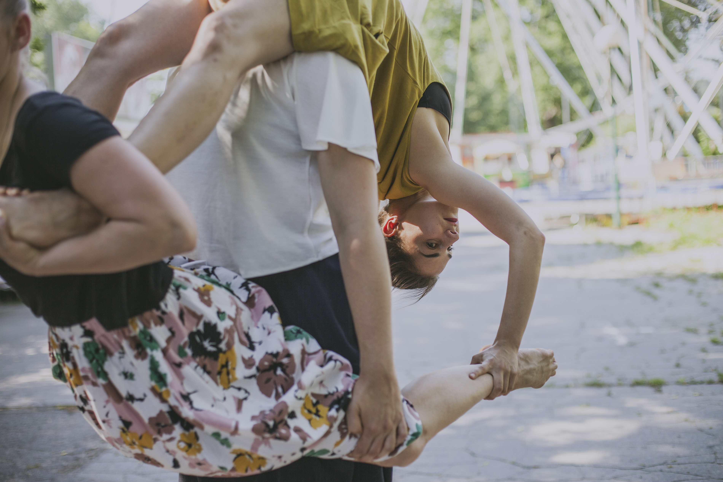

Idea, poslání spolku Holektiv
Hlavní ideou spolku Holektiv je tvorba autorského divadla na pomezí tance, klaunérie, cirkusu a pantomimy, které tak svou existencí přispívá ke kulturnímu rozvoji v České republice, i zahraničí. Další náplň Holektivu tvoří edukativní činnost - vedení workshopů, diskuze k uváděným představením, a tedy snaha o kulturní vzdělávání veřejnosti.

Činnost v roce 2018

- Mezinárodní výjezdy
V roce 2018 se první představení Kaffeeklatsch úspěšně odehrálo 1x v zahraničí-
festival Black Box – Plovdiv, Bulharsko

- Premiéra LOV
Premiéra představení ve spolupráci se souborem Bratři v tricku proběhla 11. a 12.4.2018 v divadle La Fabrika. Režie se ujala Veronika Poldauf Riedlbauchová, která byla za tento počin nominována na Cenu DN.

Režie: Veronika Poldauf Riedlbauchová
Koncept, interpretace: Eva Stará, Andrea Vykysalá, Karolína Křížková, Adam Jarchovský, Václav Jelínek
Hudba: Julie Lupačová
Light design: Ondřej Kyncl
Výprava: Marianna Stránská
Producent: Michaela Holbíková- Art Prometheus

- reprízování
V roce 2018 se představení Kaffeklatsch uvedlo celkem 19krát- z toho 11krát v divadle La Fabrika, 8krát v rámci různých českých a zahraničních festivalů. Mezi další aktivity spolku za rok 2018 jsou řazeny jednorázové projety, moderování kulturních akcí a jiné.

- Holektiv v roce 2018
Stálí členové: Karolína Křížková, Eva Stará, Andrea Vykysalá
Světelní designéři: Niels Doucet, Jiří Maleňák
Hudebníci: Julie Lupačová
Scénografka: Anežka Kalivodová
Kostýmní návrhářka: Barbora Procházková
Foto, video (PR materiál): Dita Havránková
Produkce: Andrea Vykysalá- Benková

- Přehled odehraných představení v roce 2018
Leden: 29.1. – Kaffeeklatsch, La Fabrika, Praha
Únor: 27.2. – Kaffeeklatsch, La Fabrika, Praha
Březen: 15.3. – Kaffeeklatsch, La Fabrika, Praha
16.3. – Kaffeeklatsch, La Fabrika, Praha
23.3. – Kaffeeklatsch, Leitnerka, Brno
Duben: 11.4. a 12.4. – LOV, La Fabrika, Praha
21.4. – Kaffeeklatsch, Tanec Valmez, Zašová
24.4. – LOV, La Fabrika, Praha
25.4. - Kaffeeklatsch, La Fabrika, Praha
26.4.- Kaffeeklatsch, La Fabrika, Praha
28.4.- Kaffeeklatsch, Děčín
Květen: 2.5. – Study, Moving station, Plzeň
12.5. – LOV, La Fabrika, Praha
18.5. – Study, Zazerkalie teatr, Petrohrad, Rusko
28.5. – Kaffeeklatsch, La Fabrika, Praha
30.5. – LOV, La Fabrika, Praha
Červen: 1.6. – Kaffeeklatsch, Habrovka, Praha
2.6. – LOV, CirkUff, Trutnov
3.6. – Kaffeeklatsch, Cirkuff, Trutnov
6.6. - Kaffeeklatsch, Black Box, Plovdiv
12.6. - Kaffeeklatsch, La Fabrika, Praha
13.6. – Kaffeeklatsch, La Fabrika, Praha
27.6. – Kaffeeklatsch, Open air, Hradec Králové
Srpen: 20.8. – LOV, Letní Letná, Praha
21.8. – LOV, Letní Letná, Praha
Září: 25.9. – Kaffeeklatsch, La Fabrika, Praha
16.9. – Kaffeeklatsch, Švestkův dvůr, Malovice
30.9. – Study, DIOD, Jihlava
Říjen: 11.10. – LOV, KULT, Ústí nad Labem
16.10. – LOV, La Fabrika, Praha
17.10. – Kaffeeklatsch, Malá Inventura, Opava
25.10. - Kaffeeklatsch, La Fabrika, Praha
Listopad: 16.11. - Kaffeeklatsch, Vítr z hor, Varnsdorf
18.11. - Kaffeeklatsch, La Fabrika, Praha
28.11. – LOV, La Fabrika, Praha
Prosinec: 15.12. – LOV, Švestkový dvůr, Malovice
17.12. – LOV, La Fabrika, Praha

